项目绩效自评报告

资金名称：新强师工程-教师素质能力提升-中小学幼儿园教师、校（园长）省级培训项目
预算单位：（公章）广州体育学院继续教育学院
填报人姓名：吴荷
联系电话： 38024434、13533830043
填报日期： 2022年6月8日

一、基本情况
根据《广东省教育厅关于做好2021年“新强师工程”中小学幼儿园（含特殊教育）骨干教师、校（园）长省级培训工作的通知》，2021年11月11日至11月26日期间完成。培训
资金额度41.25万元整，经费用于住宿费（含专家、学员）、伙食费（含专家、学员、教辅人员等）、场地租用费、酬金（含专家、教辅人员等）及其它费用（含学员培训资料、交通、资料耗材、防疫物资等）。
预期的绩效目标是参训人员以及资金使用率都达百分之百。
二、自评情况
（一）自评分数
自评分数：96.6分。
（二）专项资金使用绩效
1.专项资金支出情况。
截止2021年12月31日，项目拨款共41.25万元，年度资金使用37.28万元，占 90.38 %。
2.专项资金完成绩效目标情况。
本专项培训自2021年11月11日至2021年11月26日，计划参培50人，实际参培43人，参培率是86%。
学员来源来自茂名、惠州、汕头、汕尾、河源、揭阳、潮州、湛江等粤东西中学的体育老师。
3.专项资金分用途使用绩效

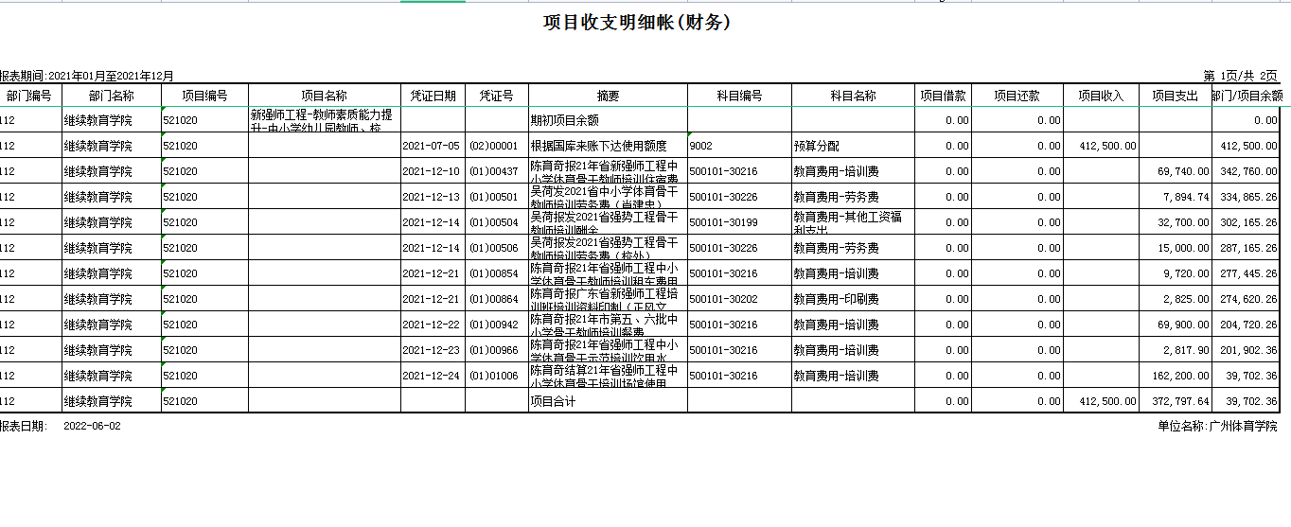
（三）专项资金使用绩效存在的问题
专项资金使用绩效未能百分百达标。由于学员参训率只达86%，未能达到预期目标的百分之百，从而影响了资金的使用率。培训班开班时间在11月，接近年尾，部分项目未能在2021年12月31日前完成支付，导致专项资金有小部分余留。

三、改进意见
针对于资金使用绩效存在的问题，将在以后的工作中，结合实际，与多方沟通，力争提高培训的参训率，合理安排资金列支时间。

